Бережанський районний методичний кабінет

З досвіду роботи
вчителя етики
Мечищівської ЗОШ І – ІІІ ступенів
Пришляк Наталії Миронівни
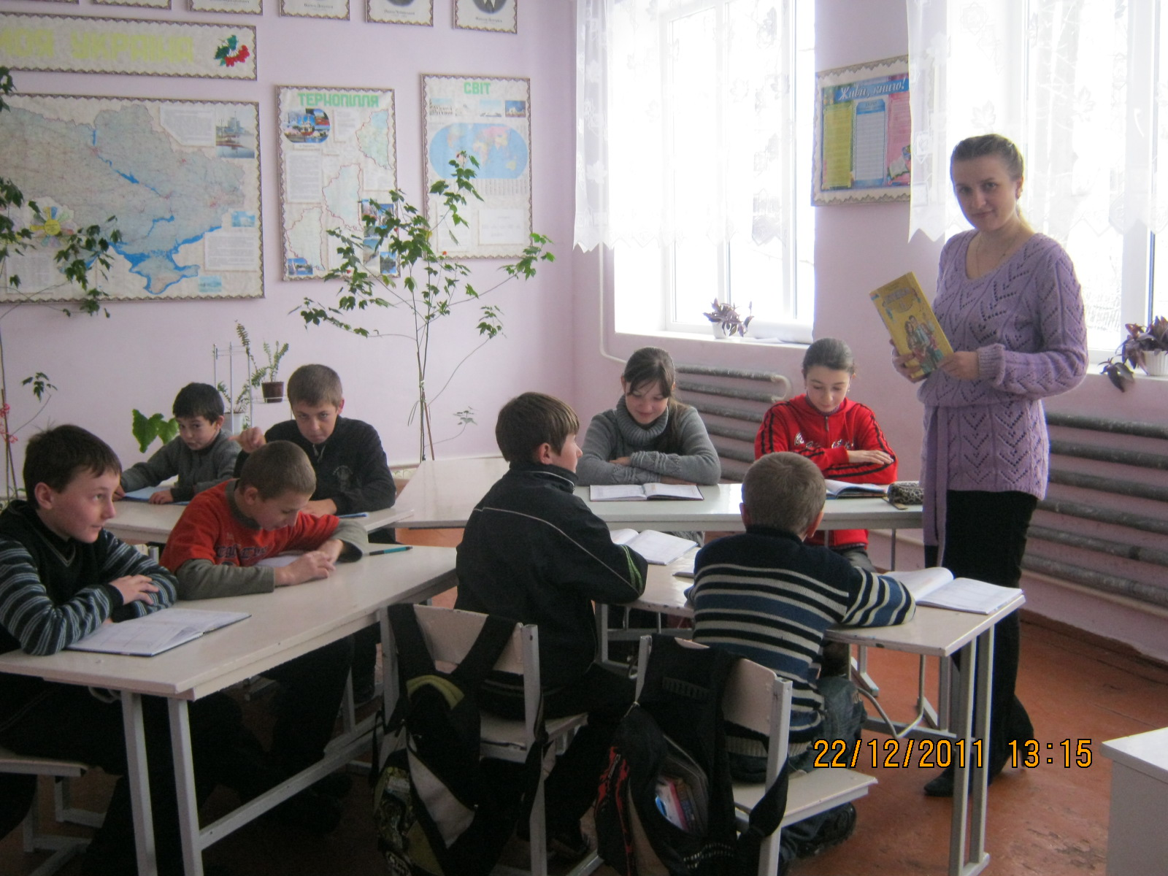
м.Бережани-2012
І . Актуальність досвіду, його практичне значення.
Побудова демократичної України неможлива без створення людини нового мислення, яка розуміє своє значення у розбудові держави, бачить своє місце в ньому. Тому одним з найважливіших завдань сучасної освіти є виховання нового громадянина, національно свідомої, професійно-компетентної і соціально активної особистості. Проте,крім цих рис,у сучасній людині, повинні бути сформовані ще й високі моральні якості, почуття справедливості, гуманності. Справжнім громадянином вважається той, хто не лише вміє гарно говорити про добро і зло, а й намагається робити добро, стверджувати його своїми вчинками, своїм життям, бути добродієм. Іноді , дехто помилково вважає, що виховати таку особистість можна впроваджуючи у навчальний процес лише інноваційні форми роботи та технології. Але це не так. Існують традиційні форми роботи , які є найперспективнішим шляхом виховання активних учнів, серед них провідне місце займають навчальні ігри.
В. Ф. Шаталов зазначає: «Придивіться, чи не дуже рано згасає наш педагогічний інтерес до ігор, які вірою і правдою завжди служили і покликані служити розвиткові кмітливості та пізнавальної цікавості дітей на всіх, без винятку, вікових рівнях». Гра, як форма роботи з учнями 5-6 класів буде дуже доречною, адже діти недавно закінчили початкову школу де засвоєння знань, умінь та набуття певних навичок будувалося на основі ігрової діяльності . Використання гри , як форми роботи на уроках етики, дає можливість не ускладнювати процес адаптації школяра до середньої школи, а також зробити його психологічно комфортним для дитини . Крім того, рівень етичних знань та умінь, у відповідності до віку дітей, знаходиться на початковому етапі. А завдяки іграм, які створюють невимушену ситуацію, в якій учні почуваються вільно, розкуто, емоційно піднесено, вони набувають соціального досвіду. Саме тому, на уроках етики, варто застосовувати ігри. Ця форма роботи вимагає аналізу власних життєвих ситуацій, сприяє моральному самовдосконаленню особистості, прививає учням вміння думати, розуміти, аналізувати, осмислювати, давати оцінку подіям, і , на основі набутих моральних якостей, приймати рішення.
Великий педагог А.Макаренко називав гру усвідомленою діяльністю, а радість гри – «радістю творчою», «радістю перемоги». А В. Сухомлинський писав: «…у грі розкривається перед дітьми світ, творчі можливості особистості. Без гри немає і не може бути повноцінного дитячого розвитку.» Проблема формування основ моральної культури і розвитку творчих умінь дітей залишається актуальною у будь – який час, а особливо у сьогоденні, адже саме сучасність потребує всесторонньо розвиненої, ерудованої та морально багатої особистості.
ІІ. Сутність досвіду і його новизна.
Ігрова діяльність – це такий вид діяльності,продуктом якої є сам її процес. Слушно зазначають, що гра – це школа думки, почуттів і волі. В ігровій діяльності відбувається не лише психічний та фізичний розвиток дітей, в іграх формуються всі властивості особистості дитини,зокрема моральні риси, такі як: колективізм, дружба, товариськість, правдивість, чесність тощо. Крім того, учень вчиться успішно діяти, критично думати й оцінювати те, що відбувається навколо нього. Особливо сприятливим для цього є організовані ігри з правилами, в яких гравці вчаться контролювати свої бажання, критично оцінювати дійсні обставини гри, додержуватися її правил, що є дуже важливим для морального виховання, адже в учнів формується їхня особистість, характер, розвиваються суспільні риси, дружнє ставлення один до одного, намагання бути щораз кращим. Важливим, також, є те, що позитивні емоції можуть спонукати учасників до творчого підходу у розв’язанні тих чи інших ігрових завдань. Гра – це відображення життя. Все відбувається у штучно створених умовах, але дії гравців реальні, їх почуття і переживання – справжні.
Існують найрізноманітніші класифікації ігор, які недоречно буде зараз наводити. Але варто сказати, що на своїх уроках етики , я надаю перевагу використанню дидактичних та рольових ігор. Головною метою дидактичних ігор, є створення умов для ефективної організації пізнавальної діяльності учнів, адже відомо, що в ігровій діяльності освітня, розвиваюча й виховна функції діють у тісному зв’язку.
Дидактична гра – це практична групова вправа з вироблення оптимальних рішень, застосування методів і прийомів у штучно створених умовах , що відтворюють реальну обстановку. Під час гри в учня виникає мотив, суть якого полягає в тому, щоб успішно виконати узяту на себе роль. Отже, система дій у грі виступає як мета пізнання і стає безпосереднім змістом свідомості школяра. Головна мета рольових ігор – розвивати здібності та творчі уміння школярів,також вони дають можливість права вибору учневі та стимулюють його до прийняття правильного рішення. Щодо вчителя, то найважливішими є такі завдання:
- Визначити місце ігрових ситуацій у системі видів діяльності на уроці.
- Визначити доцільність використання їх на різних етапах вивчення різноманітного за характером навчального матеріалу.
- Обдумати методику проведення ігор з урахуванням мети уроку та рівня підготовленості учнів.
- Дотримуватися вимог до змісту ігрової діяльності.
Передбачити способи стимулювання учнів,заохочення в процесі гри тих, хто найбільше відзначився, а також підбадьорення відстаючих.
Варто зазначити, що у своїй роботі над проблемою «Формування основ моральної культури і розвиток творчих умінь учнів шляхом використання ігрової діяльності на уроках етики», я опираюся на наукові та практичні дослідження, концепції та теорії таких педагогів та авторів, як О.В.Журби (Дидактичні ігри на уроках етики в 5-6 класах загальноосвітніх навчальних закладів), У.В. Суханової (Використання ігрових технологій на уроках етики); Святокум О.Є.(Етика. 6клас:Розширене календарне планування), Каптан Т.М. (Етика 5клас: Розширене календарне планування) та ін. Систематичне використання ігор підвищує ефективність навчання, а також дає можливість учневі розвивати свої моральні якості,максимально залучати здобуті знання і власний життєвий досвід для засвоєння нового матеріалу.
ІІІ. Результативність та перспективи використання досвіду.
Щоб ігрова діяльність на уроці проходила ефективно і давала бажані результати необхідно нею керувати , забезпечивши виконання певних вимог:
а) готовність учнів до участі у грі(кожний учень повинен засвоїти правила гри, чітко усвідомити її мету, кінцевий результат, послідовність дій, мати потрібний запас знань для участі у грі;
б)забезпечення кожного учня необхідним дидактичним матеріалом
в) чітка постановка завдань гри ;
г) дії учнів слід контролювати,своєчасно виправляти, спрямовувати, оцінювати;
д) доцільно розсадити учнів у відповідності до вимог гри.
Іноді, перед учителями виникає проблема, яка полягає у недостатності часу для викладу підготовленого до уроку матеріалу. Рекомендую викинути з ходу уроку звичайне довге і нудне опитування чи матеріал-лекцію, натомість -- замінити ці види роботи грою, яка завжди буде продуктивнішою, результативнішою , цікавішою . Дидактичні ігри можна використовувати для ознайомлення дітей з новим матеріалом та для його закріплення,для повторення раніше набутих знань, для повнішого і глибшого їх осмислення та засвоєння,формування умінь та навичок,розвитку прийомів мислення,розширення кругозору. Наприклад,етичні поняття і терміни не завжди легко даються учням середньої школи. Саме тому, під час ознайомлення з визначеннями, слід проводити ігри, які можуть носити такий зміст: «Склади вислів», «Правильно-неправильно», «Уяви» і т.д. Для засвоєння знань,формування умінь та навичок варто використовувати сюжетно-рольові ігри ( «День народження», «Відвідування хворого товариша», «Сім’я столових приборів»),а також комунікативні ігри,етичні тренінги(«Конверт життєвих ситуацій», «Комплімент», «Вітання», «Людина поруч» та ін. Наприклад, при вивченні теми «Яку роль відіграє у житті людини родинне коло», я використовувала гру «Сімейне дерево». Діти створюють дерево, працюючи самостійно. Ця гра виховує здатність дорожити такими загальнолюдськими цінностями, як життя, сім’я, батько, мати, родина. В кінці уроку, як правило, по даній темі, робиться висновок. Краще, щоб до цього висновку учні дійшли самі. Тому, рекомендую частіше проводити ігри або елементи ігор, в яких би пропонувалося, наприклад, придумати продовження ситуації, дати назву прочитаному твору, вирішити проблему(«Що було б на землі, якби зникли всі рослини?Звірі?Птахи?») . Згадані ігри є водночас і груповою справою і довірливою розмовою про ті проблеми , які перешкоджають дитині, що їх вона не в змозі вирішити самостійно. Основна мета таких ігор – допомогти дітям зрозуміти інших людей, вміти відгукуватися на їхні проблеми, надати звичним повсякденним ситуаціям гуманістичного забарвлення. Перспективний педагогічний досвід передбачає певну систему творчої педагогічної діяльності вчителя з елементами новизни, яка дає стабільні позитивні результати в удосконаленні навчально-виховного процесу.
Таким чином, досвід роботи спрямований на формування в учнів позитивного ставлення до навчання, покликаний забезпечити високу загальну активність учнівського колективу, сприяти розвиткові навичок міжособистісного спілкування, здатності уникати конфліктних ситуацій, приймати продумані рішення, вчити учнів бути демократичними, допомагати формувати компетентну, всебічно розвинену особистість, здатну до навчання, самоосвіти, саморозвитку та самореалізації, створювати умови для врахування і розвитку навчально-пізнавальних інтересів, нахилів, здібностей і потреб учнів, розвивати уміння розмірковувати, спілкуватися, спостерігати, розв’язувати проблеми.
Внаслідок впровадження досвіду підвищився рівень вміння учнів характеризувати певні події та явища як прояви добра і зла,моделювати ситуації, розв’язувати їх, передбачати наслідки своїх та чужих вчинків; сформувалися навички володіння емоціями та почуттями, розвинулися потреби гуманістичної спрямованості . Отже, є певні напрацювання та позитивні результати застосування ігрової діяльності як складової формування високоморальної особистості та творчого учня.

